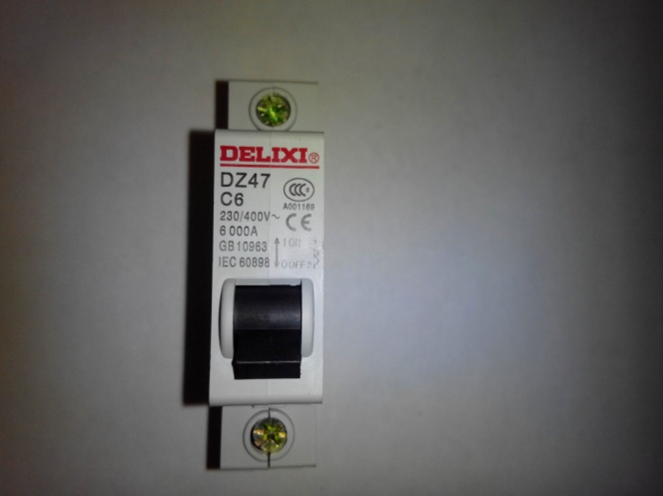
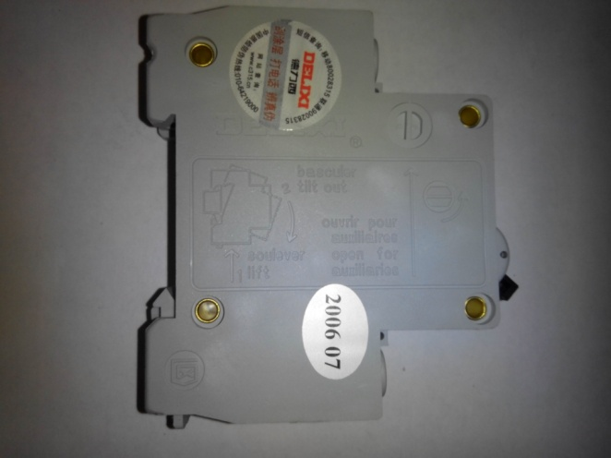
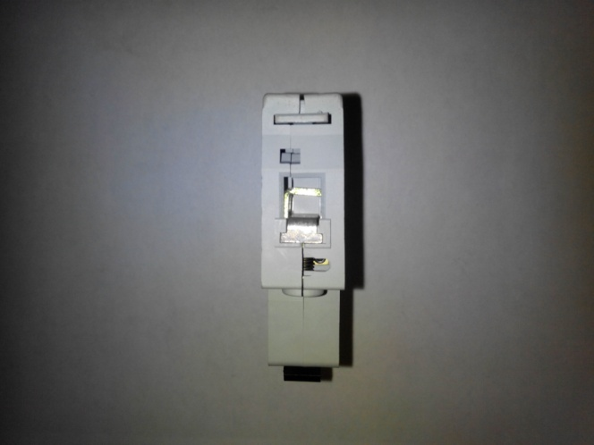

Код из 1С | Артикул | Наименование Бренд  Поставщик | Технические характеристики | Габариты  Д*Ш*В,  мм | Масса  гр | Материал | Место установки  Назначение
F0010725 |  | Предохранитель D247 -63 6A1P | АС 230/400 V  6 А | L= 80 мм  H= 20 мм  W= 60 мм | 100 | Пластик
 |  | New Motivity

